Etkinliğin;

Adı: Kaldı Zirve Tırmanışı (3723 metre)

Bölgesi, Tarihi: ALADAĞLAR - Niğde 17/18-10-2009
Hedefi, Türü: Zirve Tırmanışı
Etkinliğe katılanların isimleri: Nezihe Cantimur(Lider),Seyhan Çolak(Lider), Hasan Çetinkaya,Güven Yüksek,Bahar Ünlü,Ozan Bayülken,Ülken Tunga Babaoğlu,Sinan Kutlutan,Şirvan Kutlutan,Günizi Kartal,İbrahim Kıyak,Aydın Akar,Ata Türe,Yahya Varlı
Etkinlikte kullanılan;
-Kamp malzemeleri : Çadır, uyku tulumu, mat, ocak, yemek takımı vs

-Teknik Malzemeler: Baton, 1 adet 60m yarım ip, 5-6 sikke, yardımcı ip ve 4 adet perlon bant.Rotada emniyet açılmasına ihtiyaç duyulmadı.

-Kişisel Malzemeler:Emniyet kolonu,2 kilitli karabina,HMS,ATC,pursik,perlon,termos
Tırmanılan Rotada;
-Yükseklik : 3723 metre
-Hedeflenen ve Harcanan Zaman : 12 saat harcanan zaman 12 saat
-Kazanılan ve kaybedilen yükseklik: 1600 m
-Kamp, Bivak ve Su alanları :Akşam pınarı ,Su yok
-Parkurun Zemin Tanımı, Teknik Derecesi :II,III derece kaya tırmanışı
-Tehlikeler: Kaldı zirvesindeki kılçık geçişinde yaz kosullarinda emniyet ihtiyaci yok, ancak kis ve ara gecis mevsimlerinde gerektirebilir
Yiyecek Durumu; Akşam için çorba-makarna ve kahvaltılık yiyecekler ve atıştırmalıklar.Kişi başı 4’er lt su taşındı.
Hava Durumu Hakkında Bilgiler(rüzgarın şiddeti, hava sıcaklığı, bulut v.s.); Tüm günler açık
Ulaşım Bilgileri;
-Hareket Yeri ve Saati-Varış yeri ve Saati : 22:00 Esenler-Niğde otobüsü ile Niğde yeni otogarına(yaklaşık 12 saat) oradan servis ile eski otogara(10 dk.) eski otogardan Çamardı minibüsleri ile çamardıya (~70 dk).Çamardından salim abinin traktörü ile emli vadisine(~60 dk)

Rota Tanımı;
Akşampınarı Kamp yerinden avcı beline dogru belirgin patika izlenerek avcı beline çıkılır buradan kaldıbaşına kadar sırt rotası izlenir. Kaldıbaşı’nın ortasındaki yarıktan II derecelik kaya tırmanışı ile kaldıbaşı sırtına çıkılır. Kaldıbaşı sırtından Kaldı’ya giden patika izlenerek kaldı külahına varılır. II-III derece kaya tırmanışı ile zirve sırtına varılır. Havanın kötü olması durumunda kılçık geçişi için ip açılabilir.iniş için yoncalitas mevkinden çarşak inişi(yarı akan bir çarşak) gercekleştirilerek 1 saat zaman kazanılabilir.
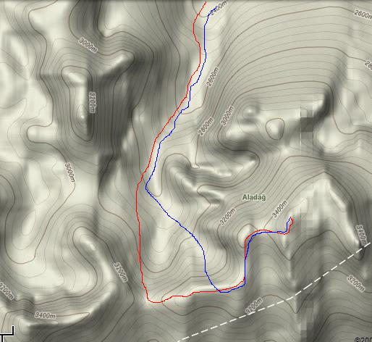
(Kırmızı çıkış rotası,Mavi iniş rotası)

TIRMANIŞ:

-1.Gün: Emli vadisinden Akşam pınarına 1 saat kamp yükü ile yürüyüş yapıldı.

-2.Gün: Akşam pınarından saat 01:45 de hareket ettik. Hava açık ancak biraz soguk idi ,yürürken soğuk çok fazla fark edilmiyordu.Akşam pınarından avcı beline doğru belirgin olan patikayı izledik. Avcı beline gelmeden ,yoncalitaş çarşak rotasından çıkmayı düşünüyorduk ancak rotanın gozukmemesinden( saat 3:15) dolayı havanın aydınlanmasını beklemeye karar verdik

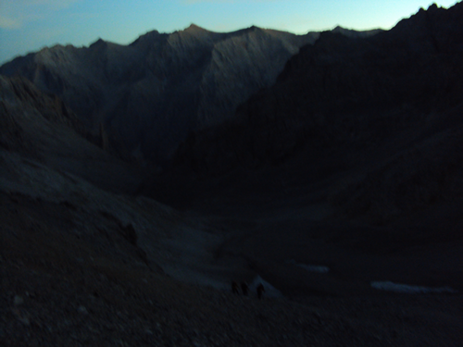
Saat 5:15’te havanında aydınlanmaya başlaması ile beraber tekrar yola koyulduk ancak havanın yeteri kadar aydınlanmamış olması ve rotanın riskli ve yorucu olacağı düşüncesi ile avcı belinden sırt rotasını izleyerek devam etmeye karar verdik saat 7:00 civarı avcı beline vardık.
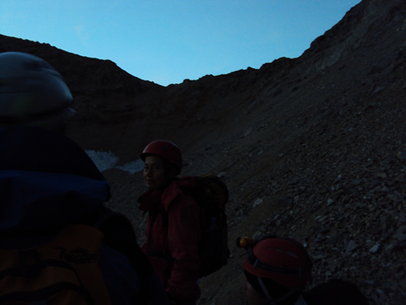
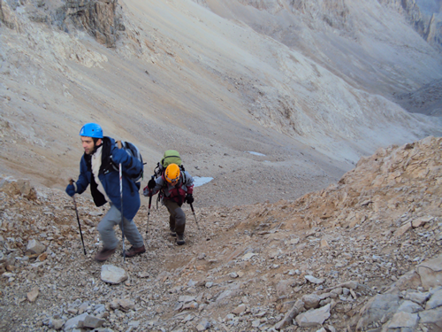
Buradan sırt rotasını izleyerek önce yoncalıtaştan mevkine sonrada kaldıbaşı külahının dibine geldik
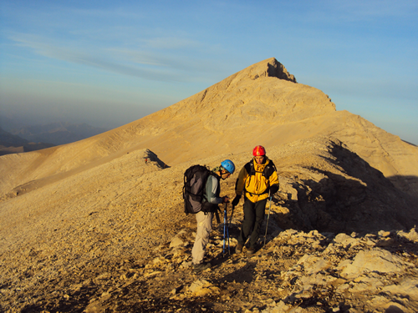
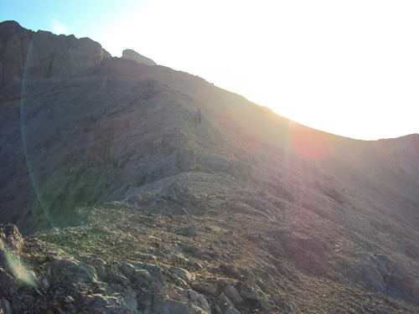
Kaldıbaşının ortasındaki yarıktan biraz çarşak çıkışı ,birazda II derece kaya tırmanışı ile beraber Kaldı başı külahına çıktık.Buradan futbol sahası diye tabir edilen geniş bir alana indik ve patikayı izleyerek kaldı zirve külahının dibine geldik.
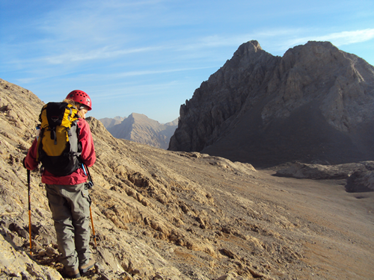
İp açma ihtimaline karşı emniyet kolonlarını giydik II-III derece tırmanış ile kaldı zirve sırtına çıktık.
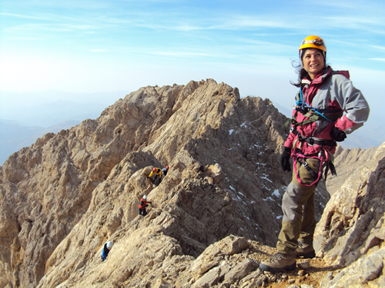
Kılçık kısmını havanın rüzgarsız olması ve kimsenin ip acma ihtiyacını duymaması sebebi ile ip açılmadan geçildi. Saat 9:30’ta zirveye vardık.
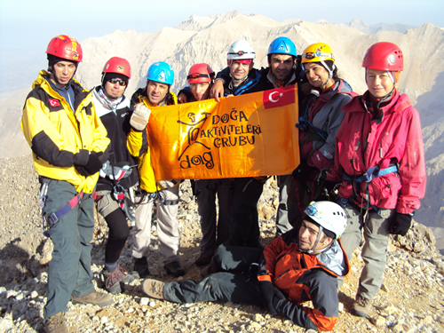
Zirve defteri olmadığı için herhangi bir yere bir sey yazamadık fotoğraflarımızı cekip inişe gectik. İnişte avcıbeli gecidi yerine bu sefer daha hızlı olacagı düşüncesi ile yoncalıtaştan inişi gercekleştirdik ve vadiden devam ederek akşam pınarındaki kamp yerine vardık. 14:00 civarı kampa yerine vardık.
Öneriler ve Belirtmek İstenilen Hususlar;Faaliyet sonrası çıkış için avcıbeli, iniş için ise yoncalıtaştan çarşak inişi yapmanın en doğru seçim olduguna karar verdik. (yaz için)
Raporu Düzenleyen; Yahya VARLI

